«Я не согласен ни с одним словом, которое вы говорите, но готов умереть за Ваше право это говорить» Вольтер
Издаётся с октября 2001 года. Выпуск № 2, октябрь 2015 года.

Товарищеская встреча по пионерболу.

9 октября 2015 года состоялась товарищеская встреча по пионерболу между командами учащихся 9 класса и учителями. Товарищеские встречи по спортивным играм между командами девятиклассников и учителей уже стали традицией в нашей школе, в прошлом учебном году команда девятиклассников выиграла. В этом году учителя взяли реванш. В первой игре выиграли учителя, во второй - девятиклассники, а в третьей игре удача вновь оказалась на стороне команды учителей. Игра закончилась со счетом 2:1 в пользу учителей. Поздравляем команду учителей с победой!

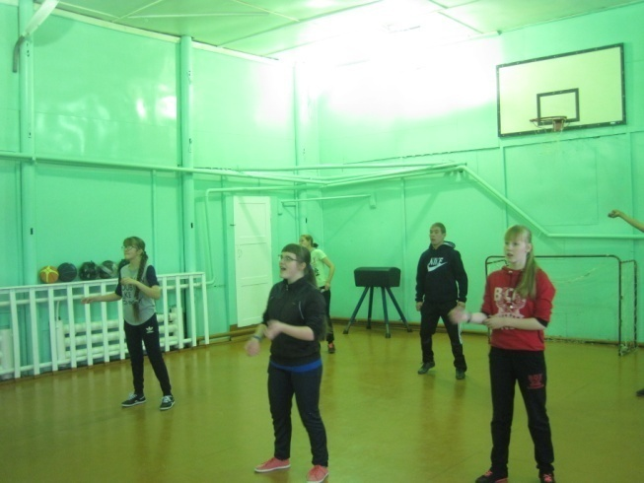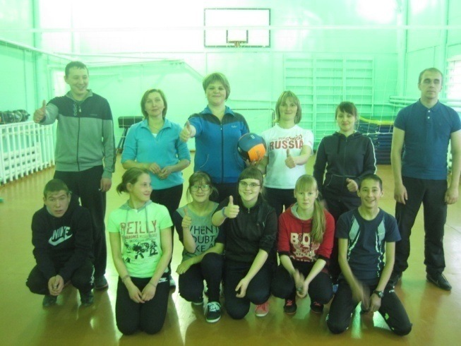
«Арбузник»
Во время каникул в 5 классе прошло классное мероприятие в честь самой большой ягоды - «Арбузник» (классный руководитель Смирнова Наталия Викторовна). Дети узнали, откуда родом арбуз. Оказывактся, что в Африке уже с древнейших времен выращивали его как культкурное растение. Именно там обнаружили сладкую форму дикорастущего арбуза. Затем арбузы появились в Малой Азии, на Кавказе и в Средней Азии. В XIII веке арбуз привезли в Астрахань, и он разошелся по югу России. На «арбузнике» дети отгадывали загадки, участвовали в конкурсах и в играх, сочинили осенние рассказы, наряжали арбуз. А самым приятным и сладким моментом стала дегустация арбуза! Арбуз оказался очень сладким, сочным и вкусным. Дети с удовольствием ели сами и угощали своих друзей.

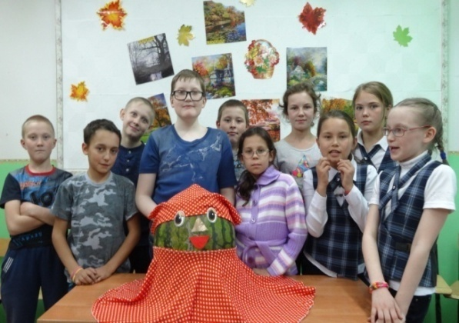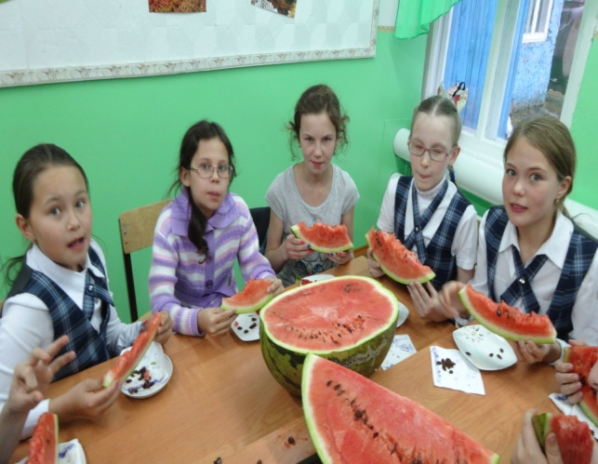
ДЕНЬ РОЖДЕНИЯ… В ШЛЯПЕ
Веселое празднование Дня рождения можно организовать с использованием какого-либо особенного атрибута, вокруг которого и строится развлекательная программа. Один из таких необычных праздников - «День рождение…в шляпе» прошел в 9 классе 25 октября 2015г.
В этот день с именинами поздравляли виновницу торжества Каневу Марину, а также Терентьеву Александру, Каневу Карину, Немчинову Елену, чьи дни рождения выпали на летние месяцы.
Безусловно, главный атрибут праздника был головной убор, причем в самом разном исполнении и стилях. Шляпы помогли именинникам и гостям выглядеть нарядно и стильно.
Во время праздничного мероприятия были проведены разные игры, конкурсы, которые провела классный руководитель Мария Олеговна Канева: «Поздравление именинников, или шляпа идет по кругу»; «Перекличка» головных уборов; викторина «Шляпы всякие важны, шляпы разные нужны»; конкурс «Шляпная пирамида»; танцевальный марафон «Только в шляпах»; музыкальная инсценировка сказки «Красная шапочка» на новый лад.
Это был незабываемый день рождения с друзьями, где были веселые игры и конкурсы, а также чаепитие и вручение подарков. Это мероприятие подарило нам много ярких, незабываемых впечатлений.

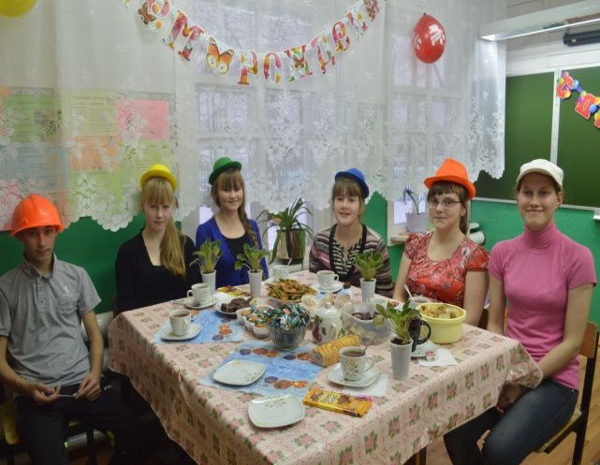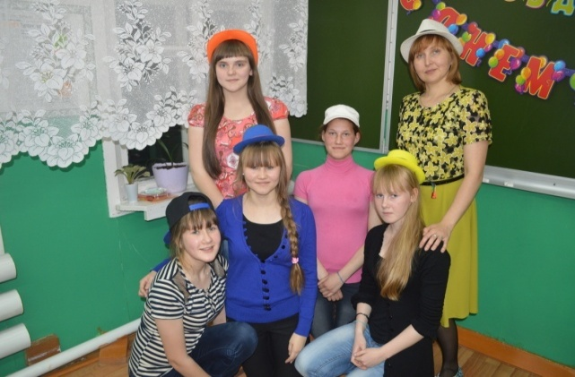

«Здоровый образ жизни – в этом наше будущее»
Под таким девизом учащиеся 5 класса оформили свой классный уголок к Месячнику «За здоровый образ жизни». Семяшкина Вероника нарисовала плакат, остальные девчонки помогали ей его раскрасить. Мальчики оформили и выпустили два стенда «Гигиена питания», «Гигиена и режим дня школьника». А 24 октября прошел классный час с викториной «Хорошее здоровье превыше всего», который провела классный руководитель Смирнова Н.В. Ребята разделились на две команды: команда мальчиков называлась «Доктор Айболит», а команда девочек - «Ромашка». Ребята узнали много полезного и интересного, отгадывали загадки, ребусы, решали аннограммы, отвечали на интересные вопросы. В конце классного часа все учащиеся получили сладкие призы и сделали главный вывод, что ни богатство, ни слава не делают человека счастливым и «Здоровый нищий счастливее больного короля».
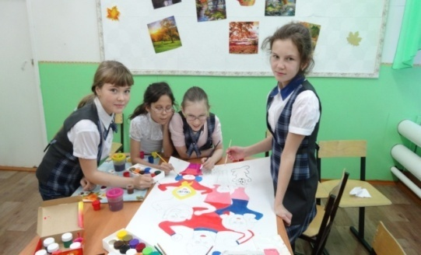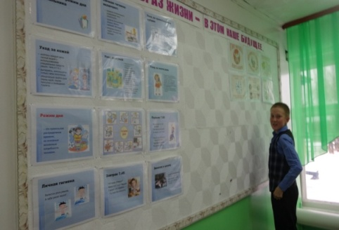
В рамках Месячника «За здоровый образ жизни» 23 октября старшая вожатая С.В. Канева провела для учащихся и работников школы Устный журнал о воде. Она рассказала о важности сохранения водного баланса в организме. Для этого необходимо соблюдать питьевой режим. Головной мозг и весь организм будут достаточно заряжены нужными веществами, если пить не кипяченую, а очищенную воду, не газированную, а высокого качества, то есть, богатую минеральными веществами. Ежедневно нужно выпивать не менее 1,5 - 2 литра полноценной жидкости, это: чистая питьевая не газированная не кипячёная вода, зеленый чай, травяные фиточаи.
Завершилось мероприятие дегустацией напитков и фиточаев. Для учащихся были предложены зеленый чай с клевером, фиточай из шиповника и мяты, имбирный чай, фиточай из иван – чая, фиточай из валерианы, ромашковый чай. Также были предложены различные виды питьевой воды. Пожелаем учащимся и работникам нашей школы доброго здоровья.

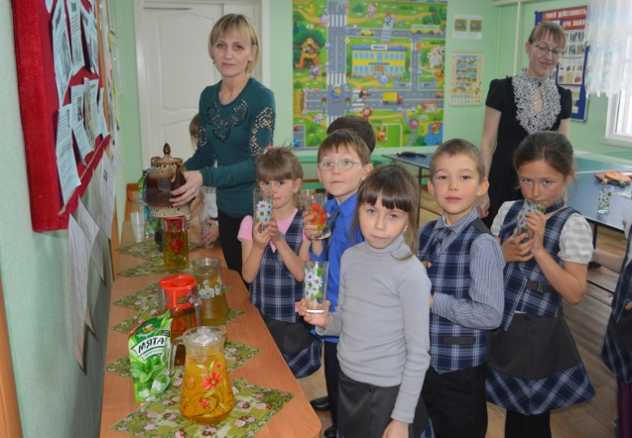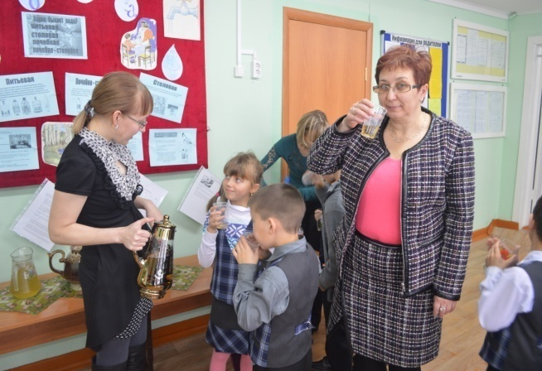

«Неразлучные друзья – взрослые и дети!».
Спортивное мероприятие прошло в рамках месячника «За здоровый образ жизни» 30 октября 2015 года в нашей школе. Семяшкина Г.В., учитель физической культуры, провела спортивное шоу «Неразлучные друзья – взрослые и дети!». Мамы и папы учащихся 1 – 9 классов достали свои старые кеды из сундука и пришли состязаться со своими детьми. Все участники перед состязанием дали спортивную клятву и сдержали ее до конца соревнований: не кричали громче зрителей, состязались достойно, не кидались старыми кедами… Конкурсы были интересные, спортивные и шуточные. Нелегко пришлось и строгим судьям Смирновой Н.В., воспитателю ГПД, и Рочевой В.И., учителю биологии. Но как ни старались учащиеся, все - таки победу одержала команда родителей. Мы, конечно, поздравляем их всех – и родителей, и детей! Все участники получили сладкие призы.

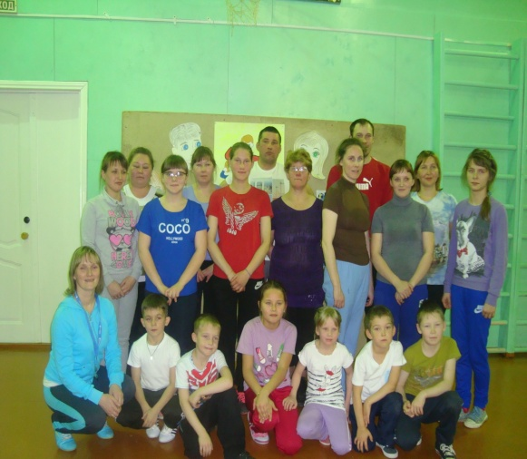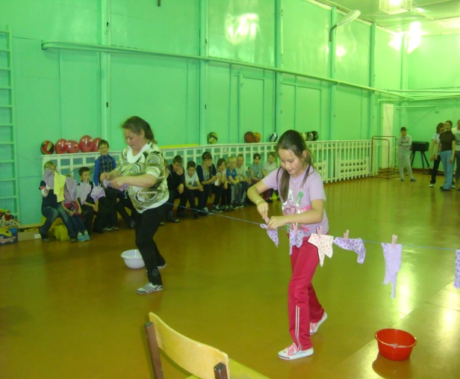

«Хранители здоровья»
- октября на общешкольной линейке выступила агитбригада. Ребята рассказали о нескольких секретах, которые следует знать для своего здоровья, чтобы было больше сил, чтобы каждый день наш только радость приносил. А хор мальчиков исполнил веселые, шуточные частушки про здоровье. Это было заключительное мероприятие, посвященное месячнику «За здоровый образ жизни». Все мероприятия проходили в нашей школе под лозунгом "Здоровье — это вершина, которую должен каждый покорить сам". Так гласит восточная мудрость, так мы должны к этому стремиться.

Канева София, ученица 2 класса
Мукаускас Данил, ученик 4 класса
Чупров Богдан, ученик 4 класса
Сажина Елена, ученица 6 класса
Сажин Сергей, ученик 6 класса
Канева Марина, ученица 9 класса
Матюшева Наталья Олеговна, учитель русского языка и литературы
Чупров Вячеслав Владимирович, сторож школы
Уляшева Альбина Васильевна, гардеробщица школы

ПОЗДРАВЛЯЕМ
С Днем рождения!

Много слов хороших
Хочется сказать,
Счастья и здоровья
Всем вам пожелать,
Сердцем и душою
Вечно не стареть,
И прожить на свете
Много – много лет!

Внимание! Конкурс!

Объявляется конкурс на самый оригинальный эскиз школьной газеты. В конкурсе принимает участие каждый класс. В эскизе можно использовать яркую, оригинальную, запоминающуюся эмблему, название газеты, девиз и оформление. Ваши эскизы ждем до 16 ноября. Работы можно приносить в школьную библиотеку, а также Каневой С.В., Смирновой Н.В.
Победитель конкурса будет объявлен в следующем номере газеты.

